**KIẾN THỨC BÀI HỌC BUỔI 2**

1. **Sự kiện v-on:click**

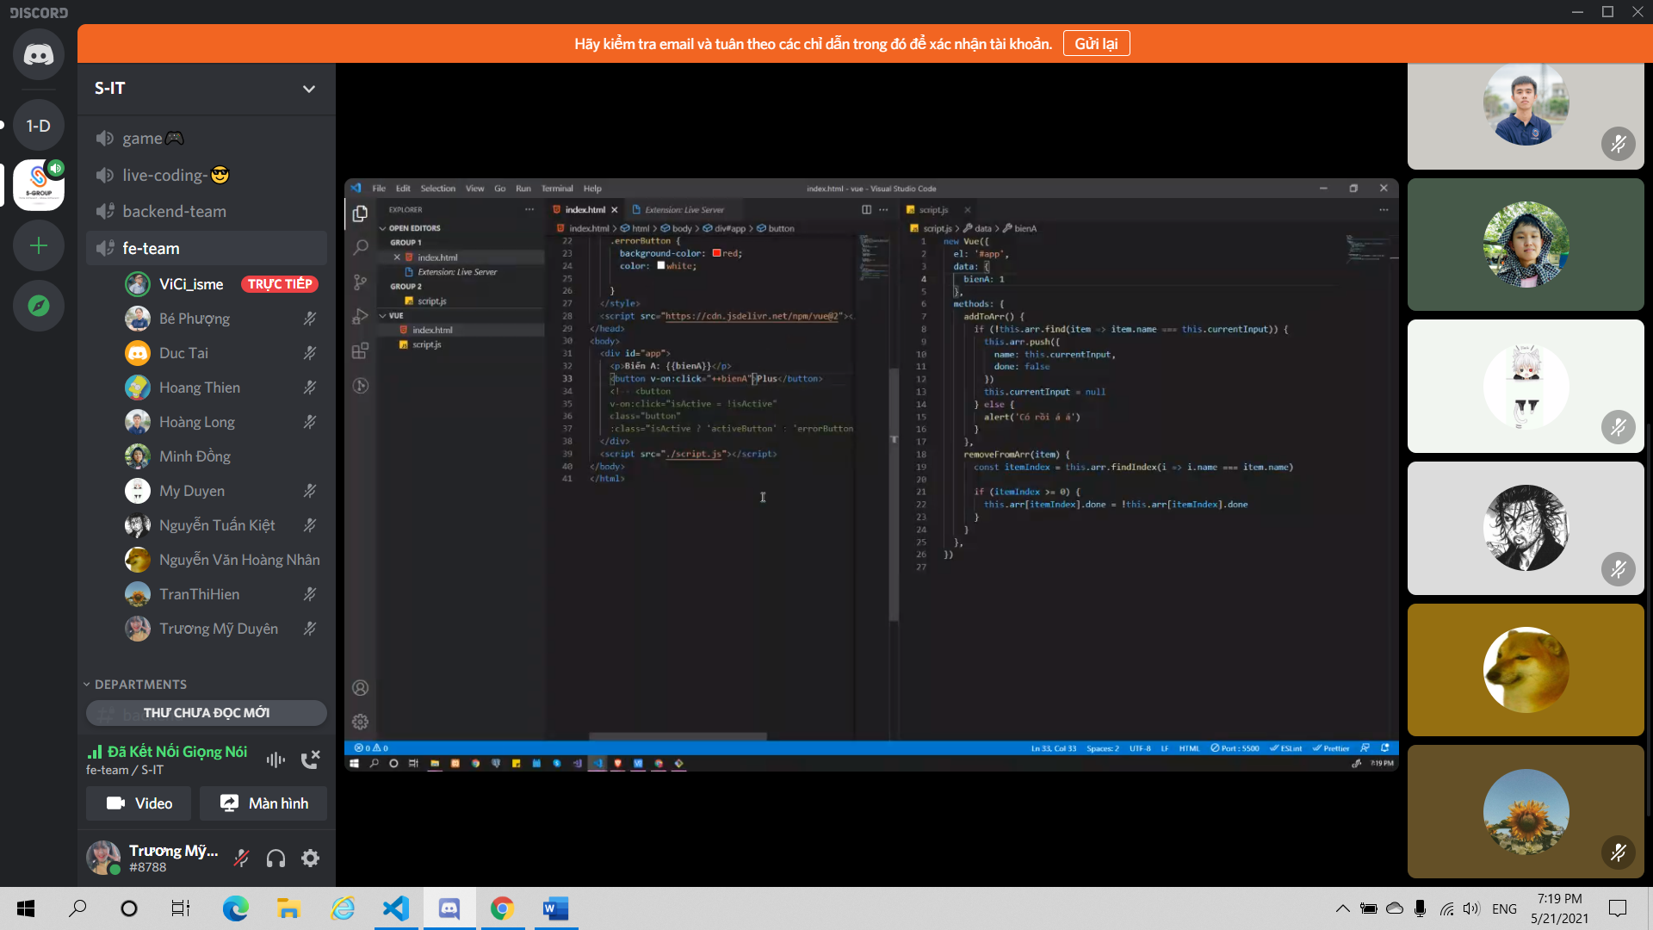 **2. Hàm watch ( ) xem biến cũ biến mới**

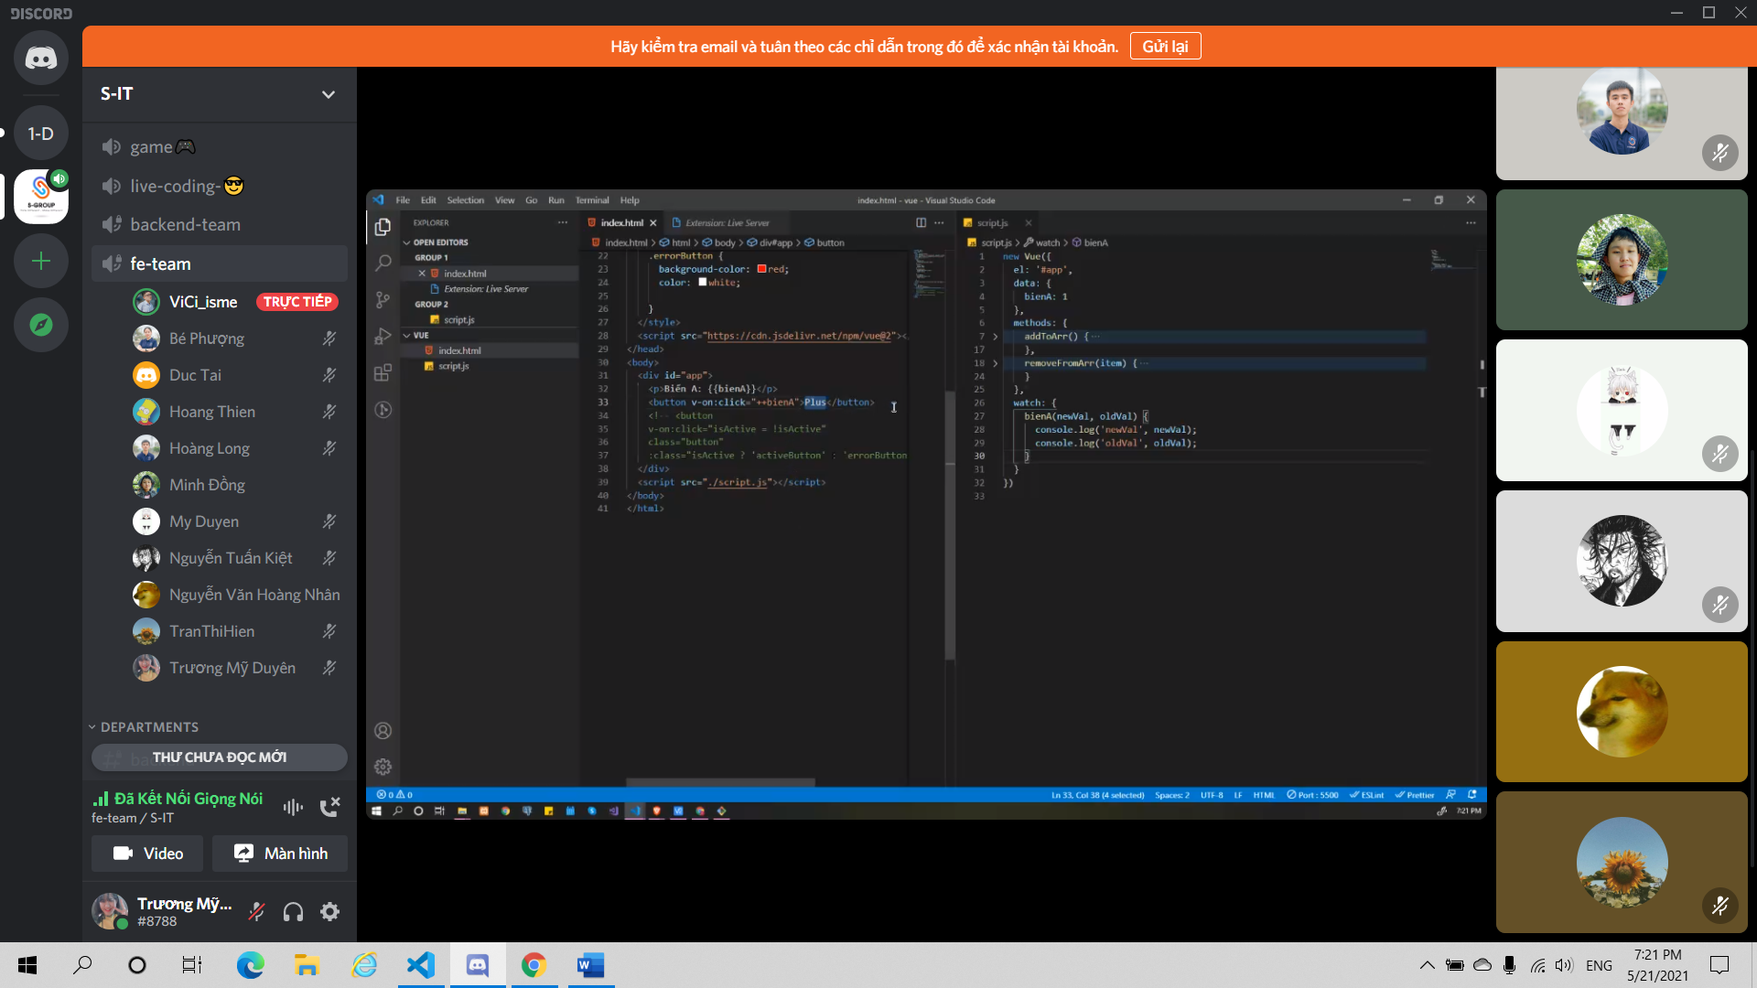

1. **Hàm watch với 2 biến**
2. 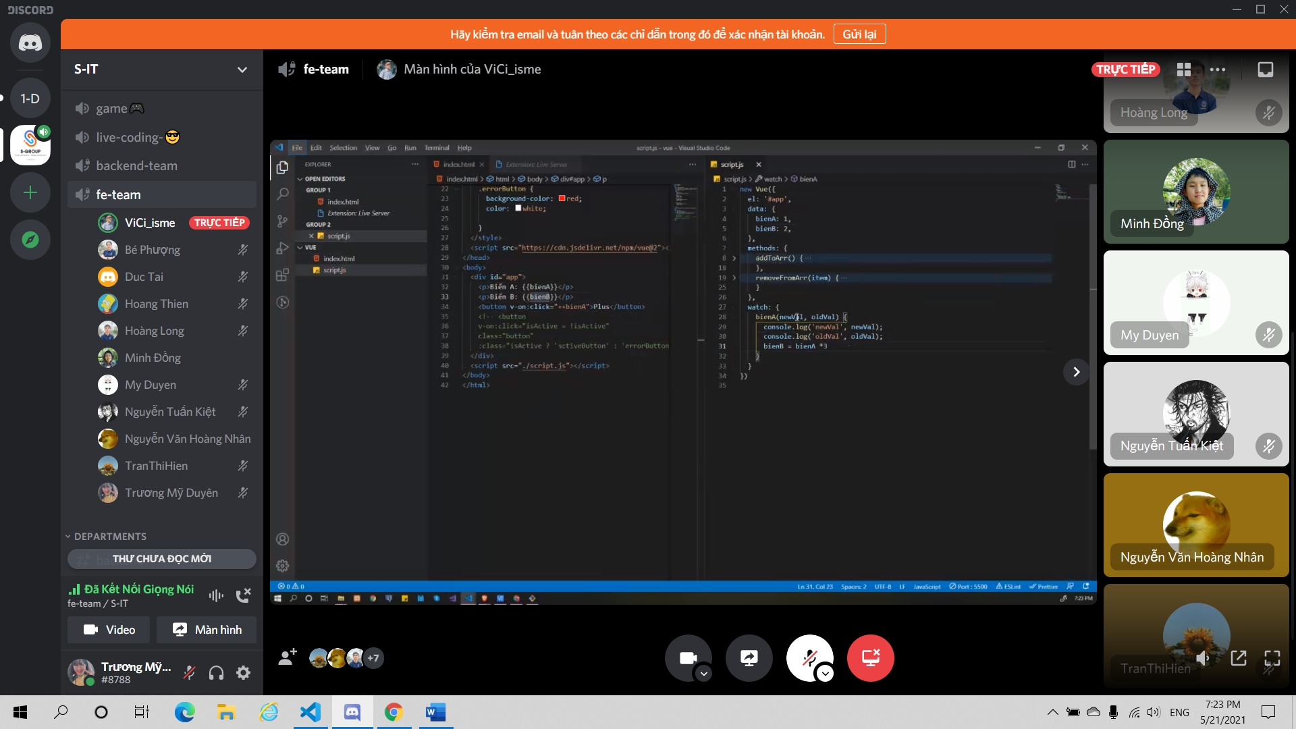
3. **Dùng computer**

Khai báo biến B , dùng trong template html , ngay khi khai báo cái này thì biến A đang là 1 và thay đổi đồng thời biến B , mới vào biến B cũng bằng 3 luôn.

* Sự khác nhau computer và watch : tùy trường hợp xài thằng nào
* **Compute thì return thẳng** , không thể thay đổi giá trị của biến khác được

BienB(){} thì không thể thay đổi biến A , biến C

* **Watch thì nó thay dõi**, không thể thay đổi trực tiếp bằng return

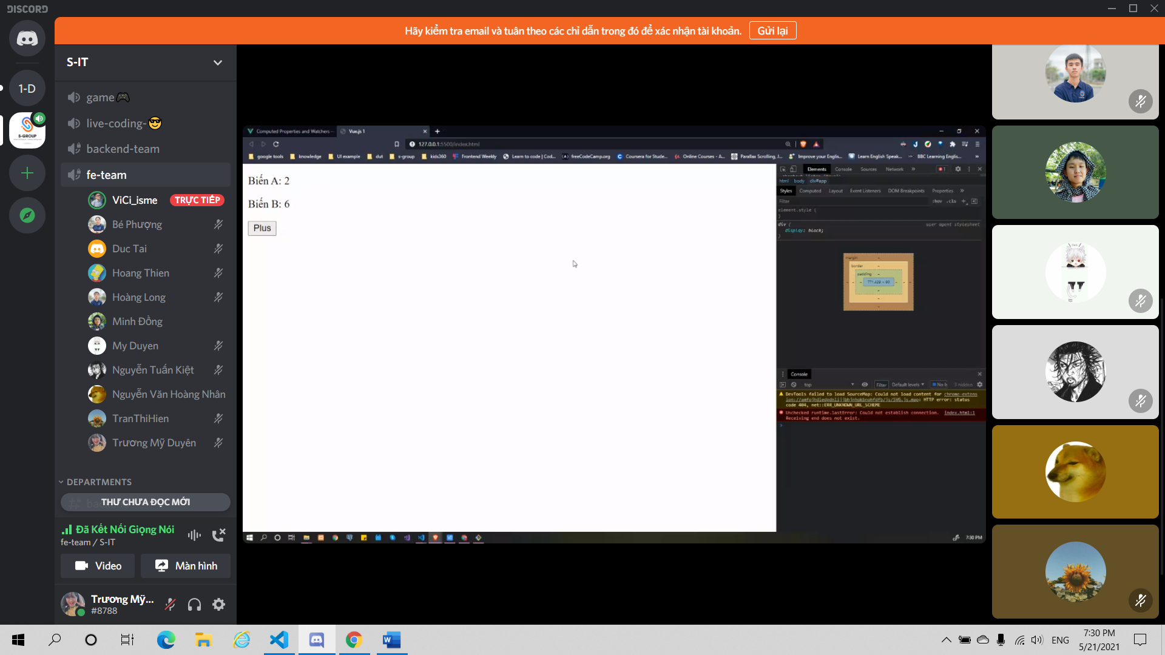

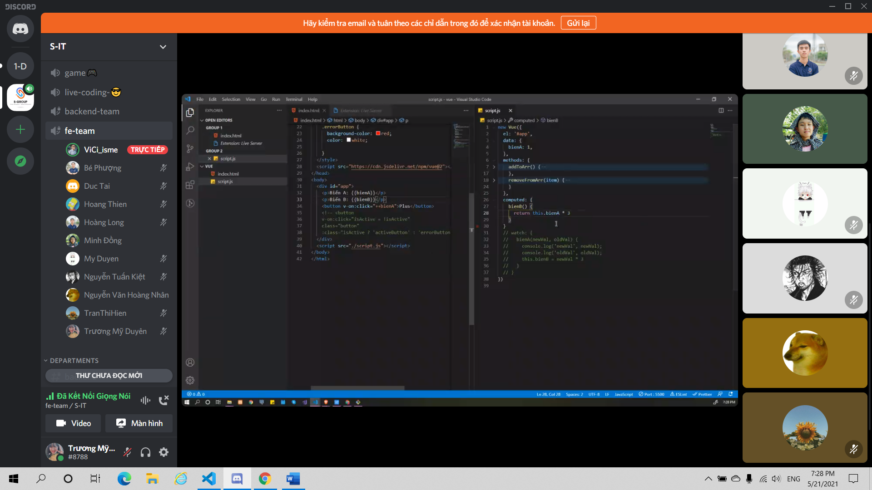

1. **V-model input**

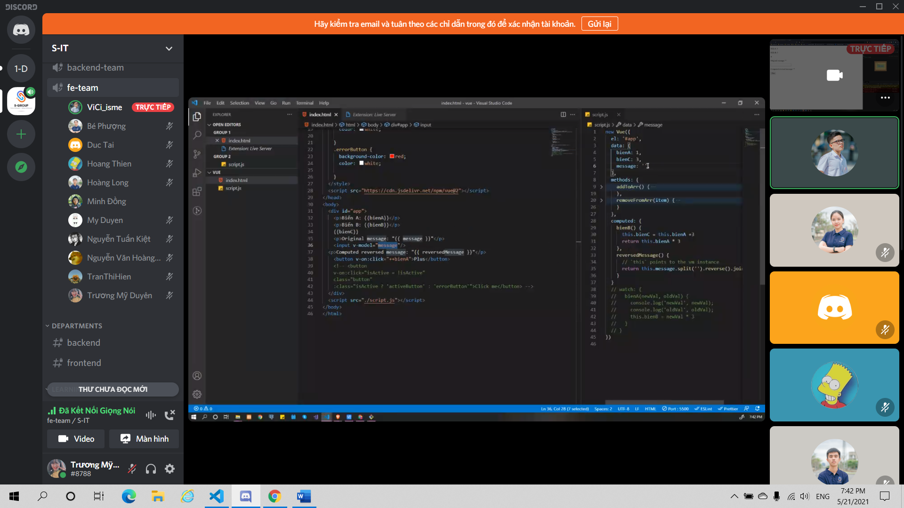

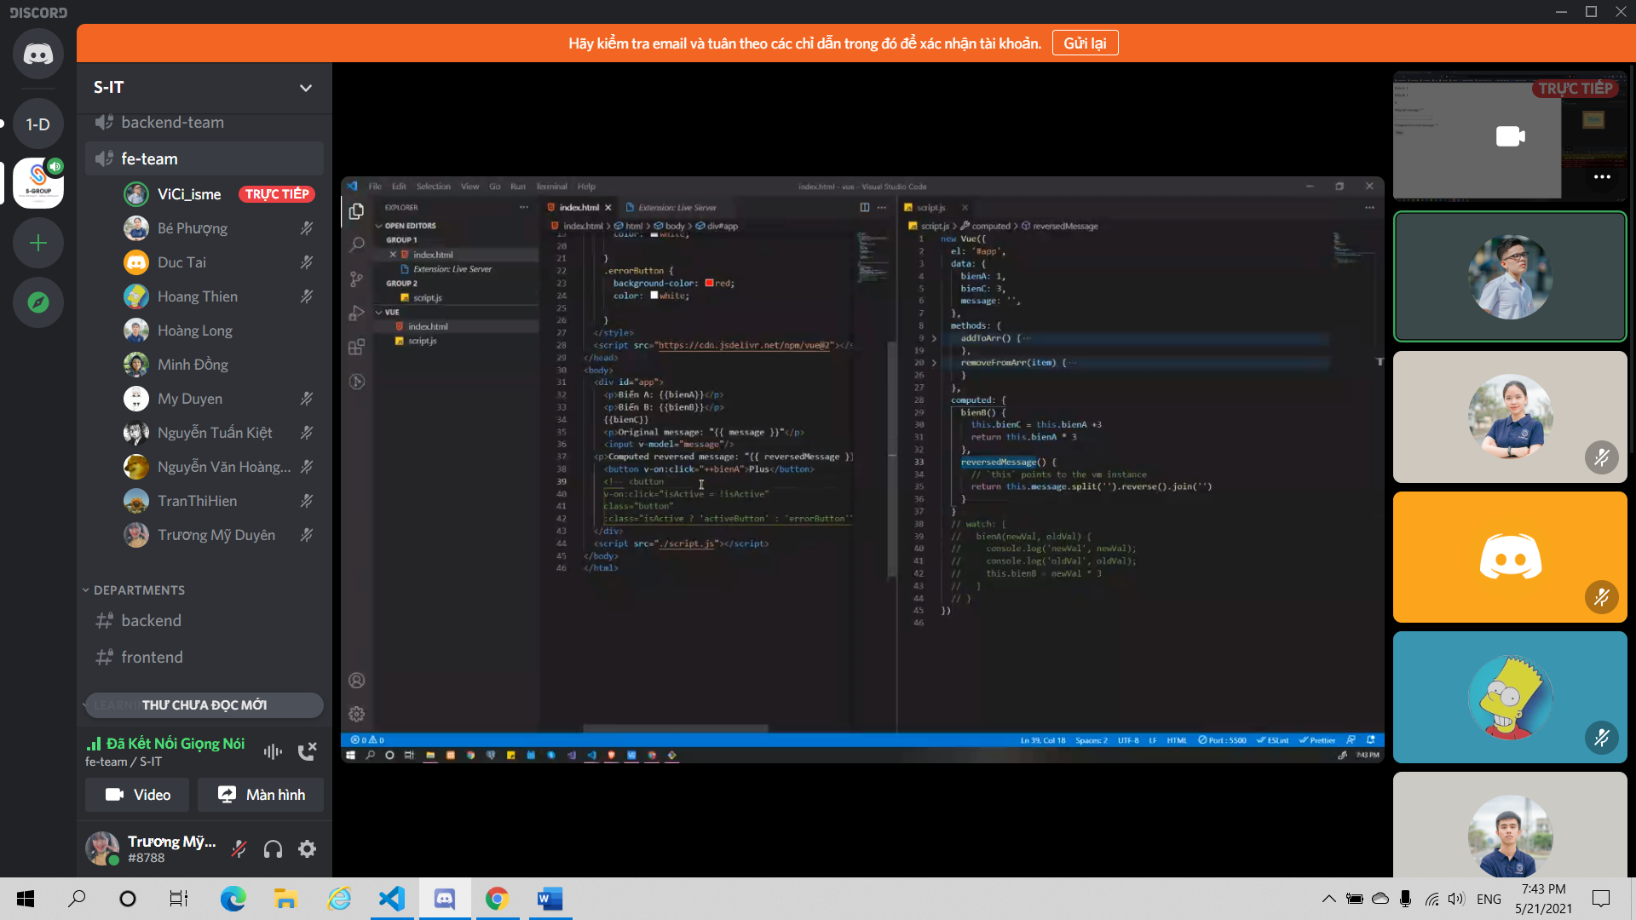

1. **Sự khác biệt giữa computer và watch**
2. 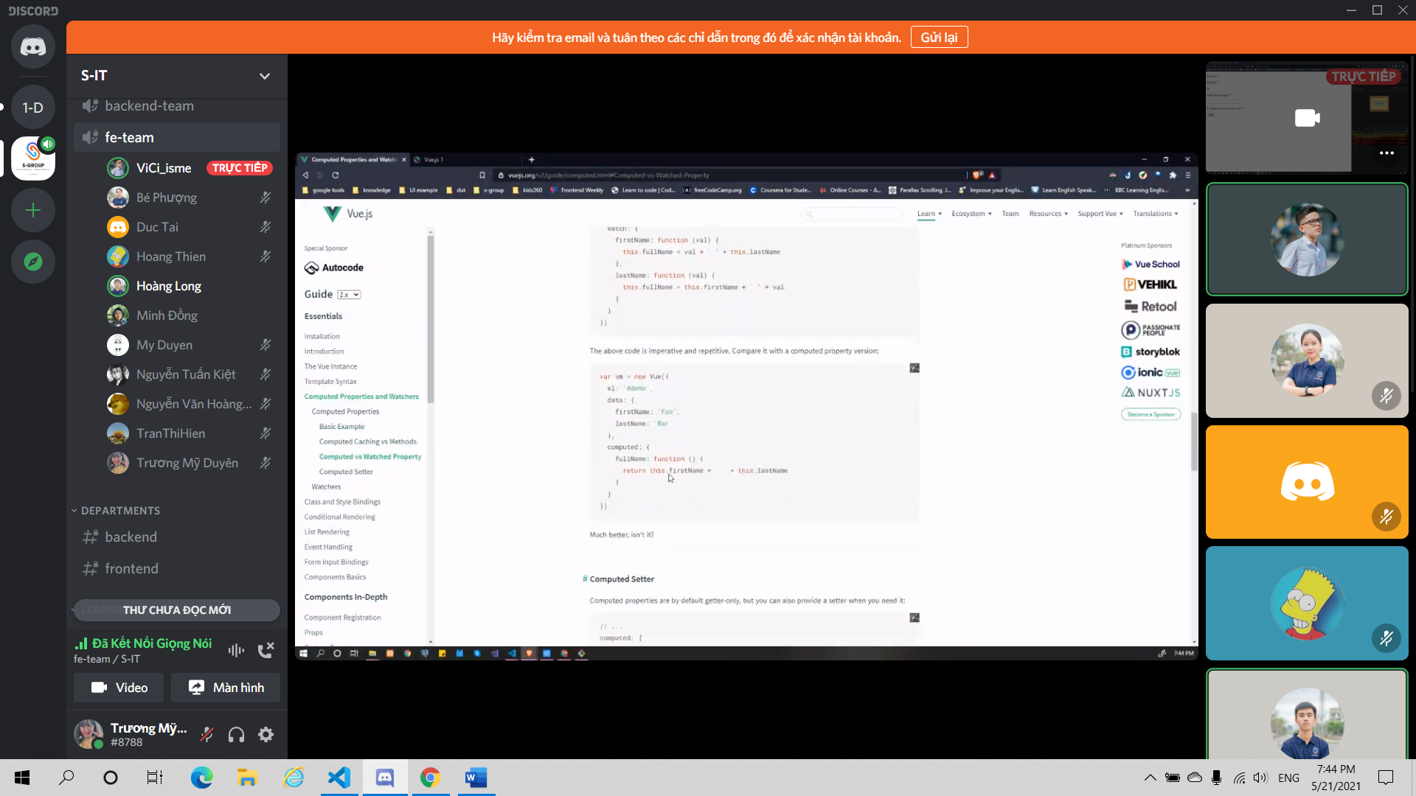

* **Computed : không được khai báo sẵn , khi biến message thay đổi thì biến regenderMessage cũng thay đổi theo .   
  Có thể watch cùng lúc 2 thằng và v-model theo 2 thằng cùng lúc**

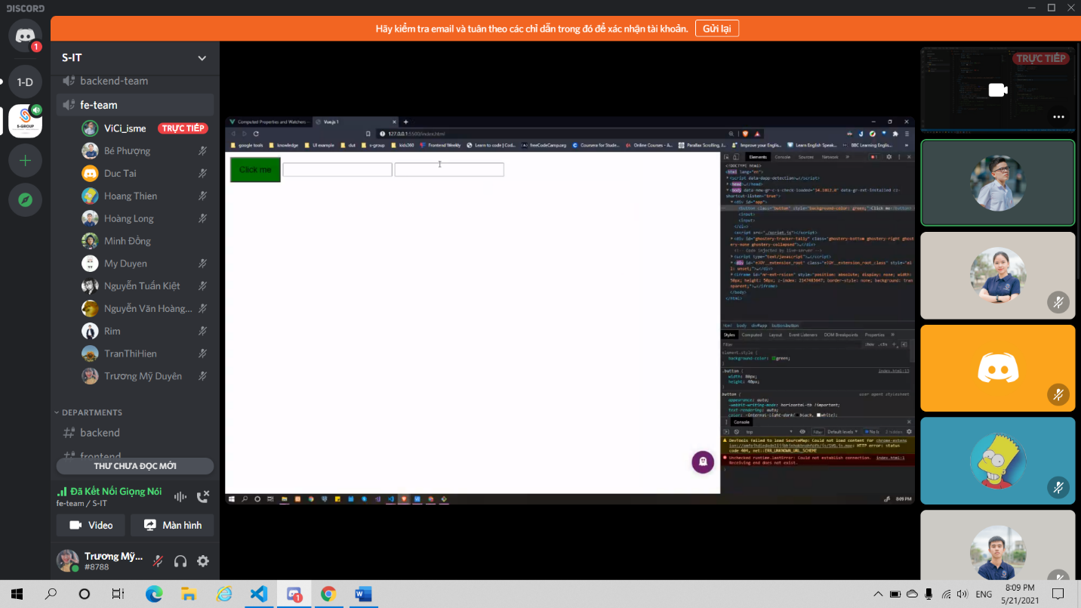

* 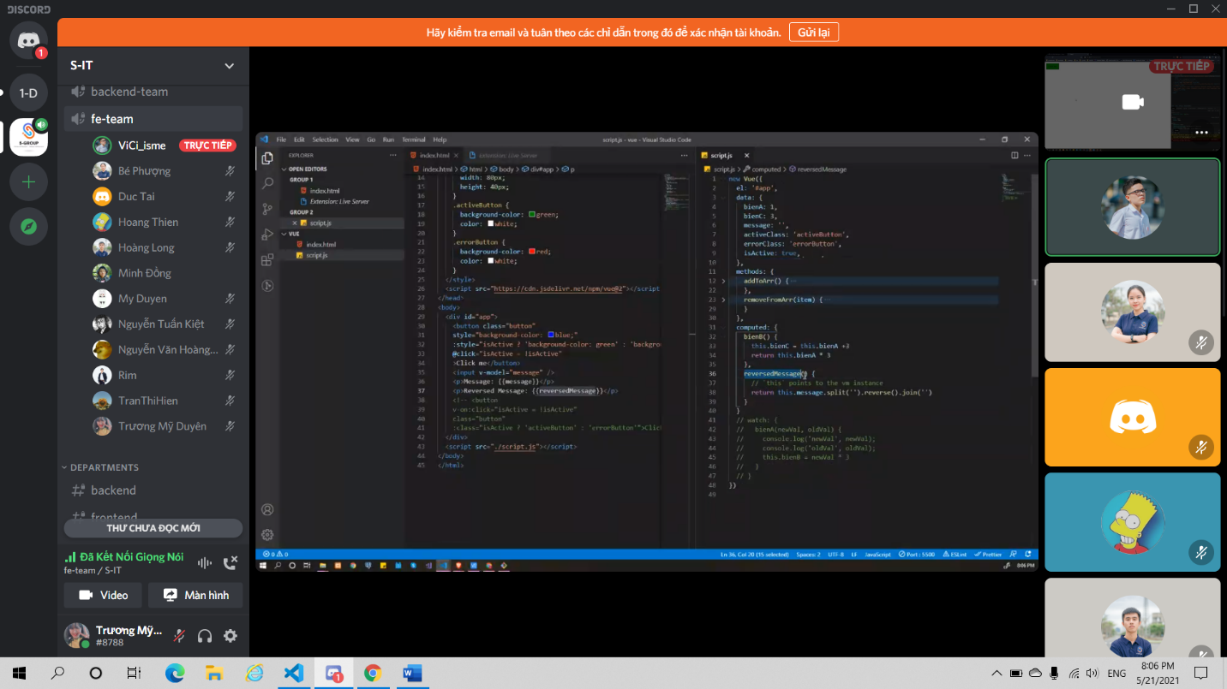

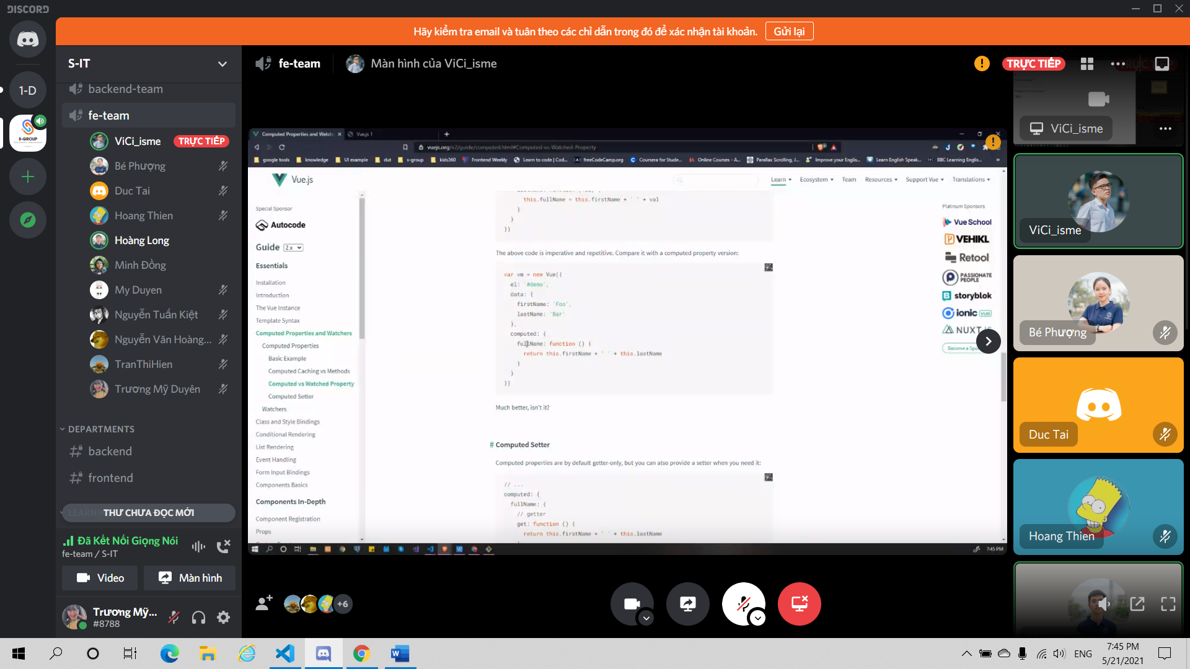

1. **Class and Style by Render**

* **Class**

**\*\* cách 1**

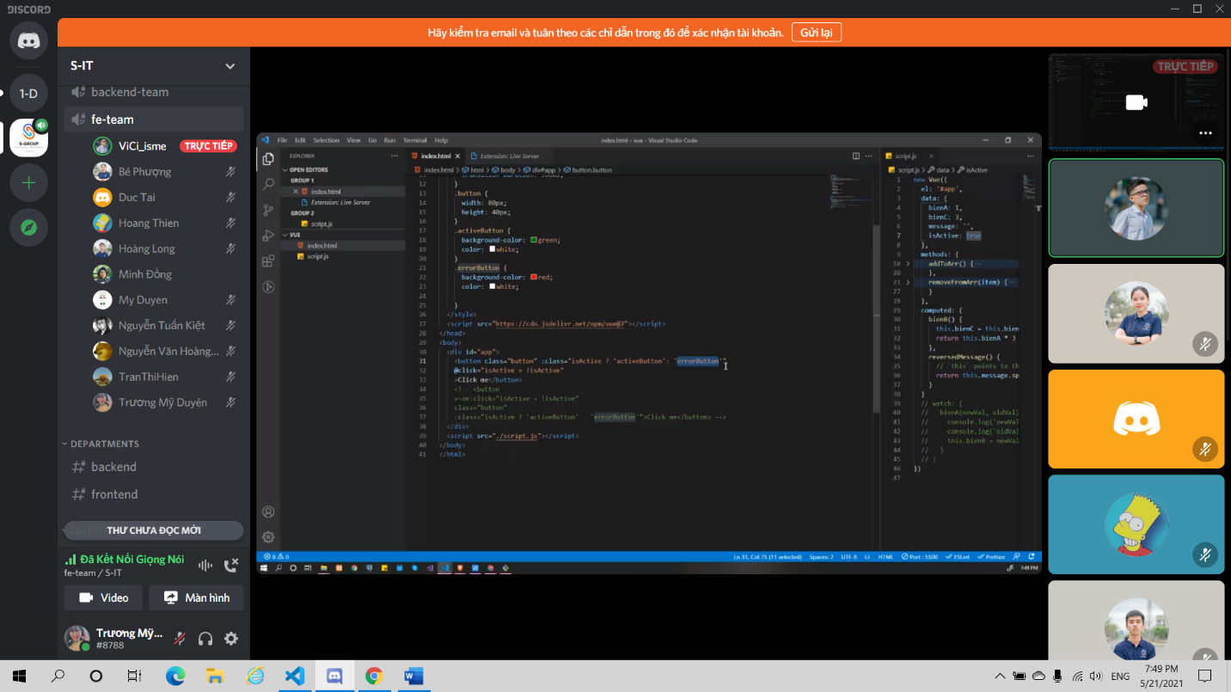

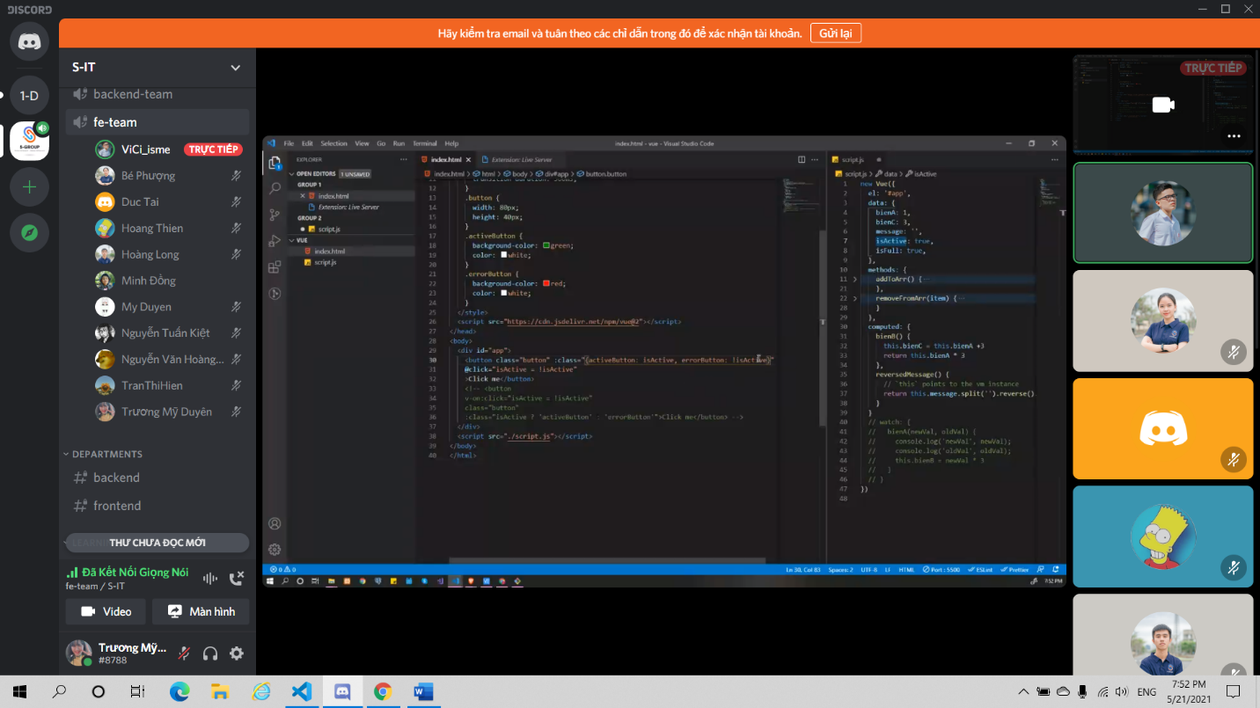 **\*\* cách 2 :**

**\*\* cách 3 : dinamic bằng object**

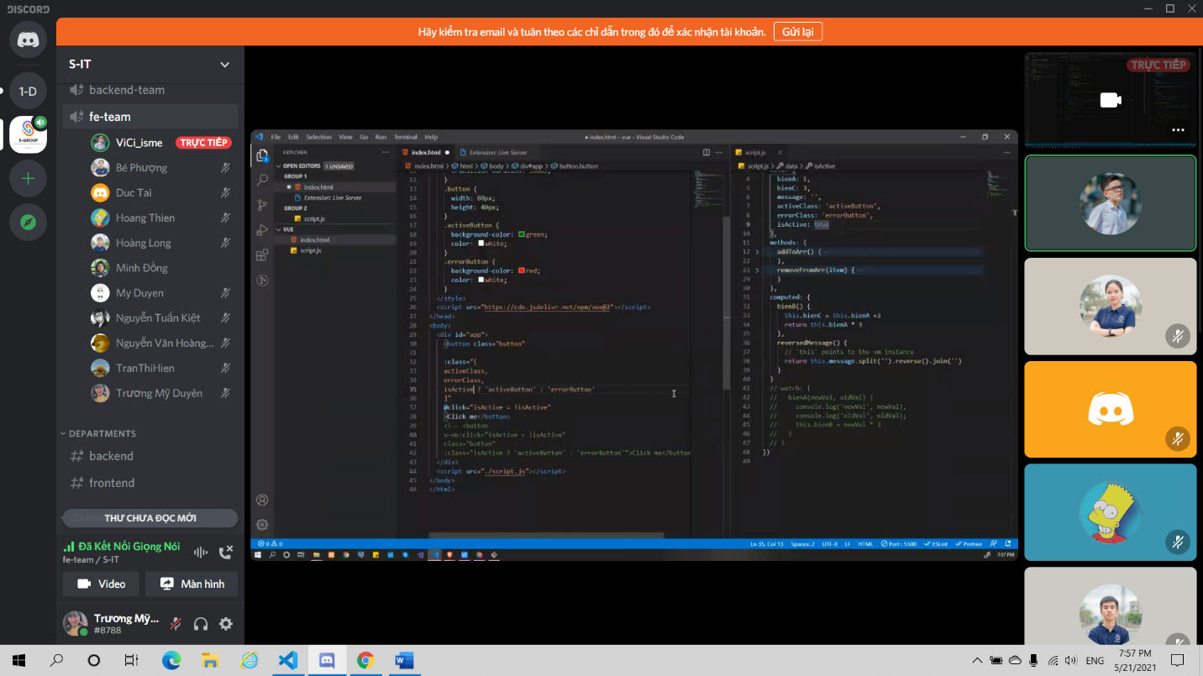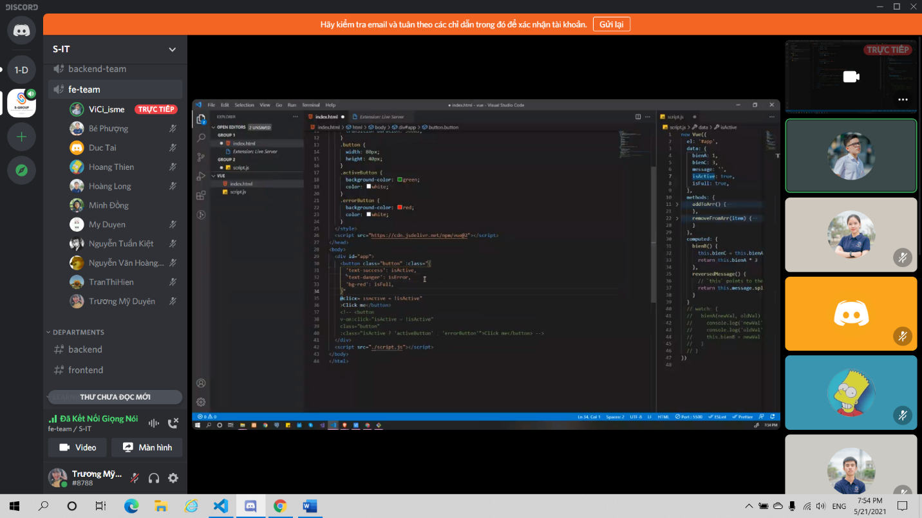**\*\* cách 4 : dinamic bằng array   
  
* Style**

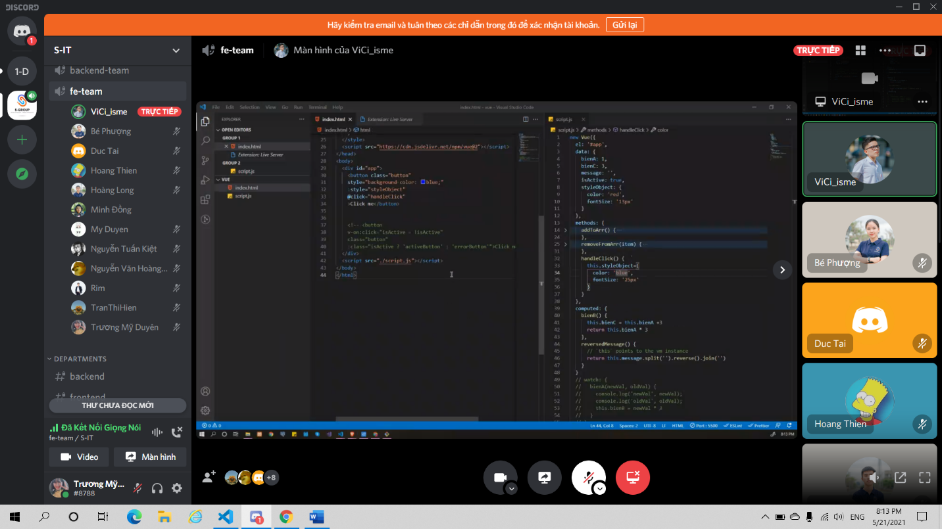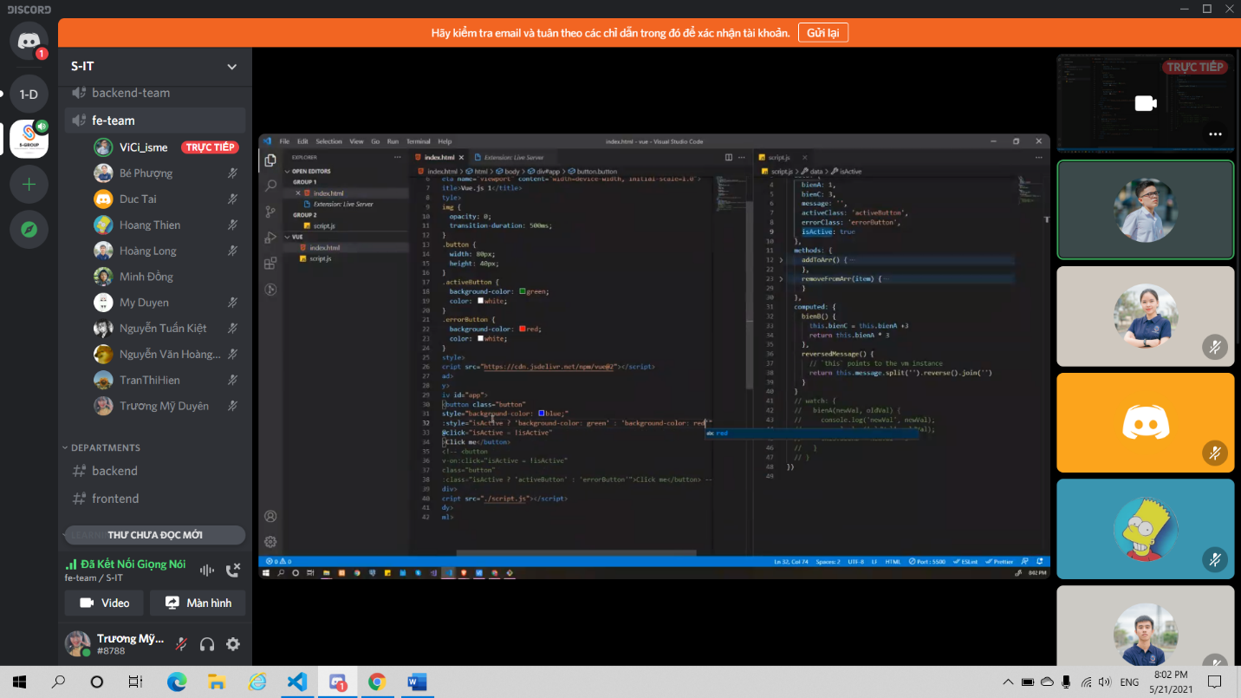

* 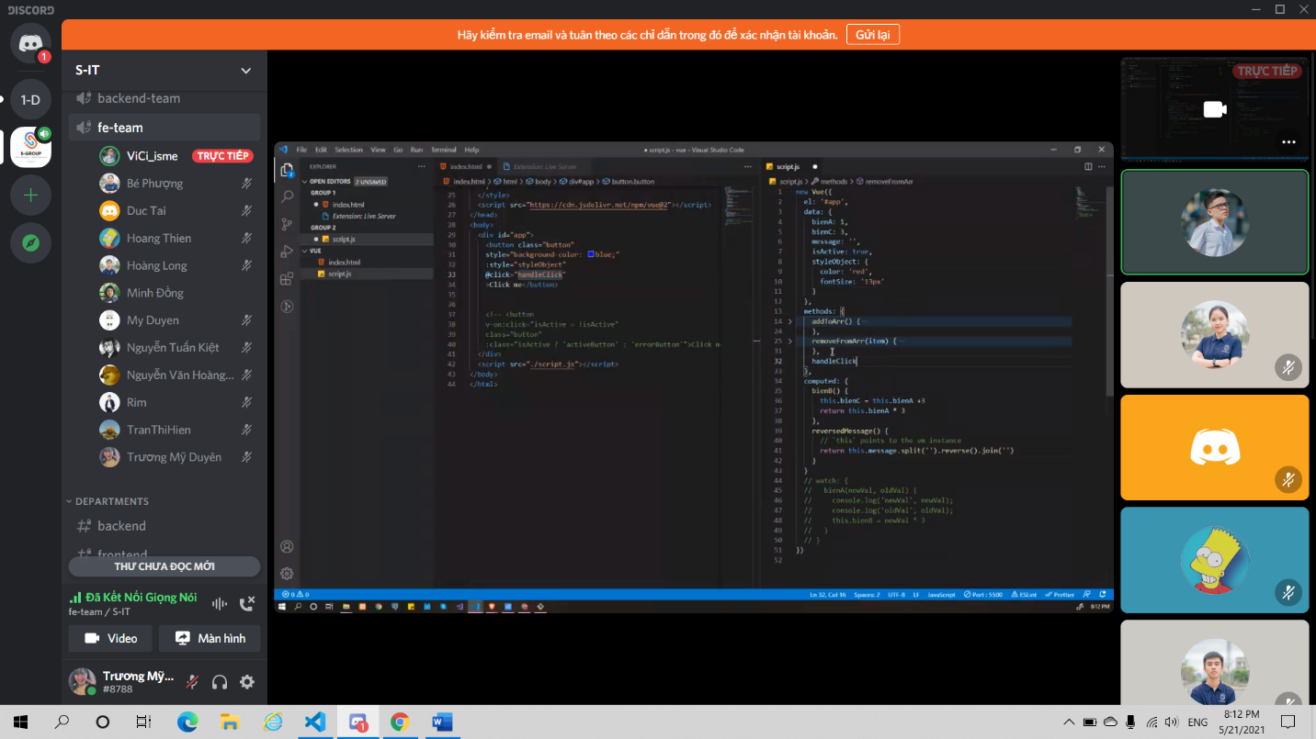**Style theo object**
* 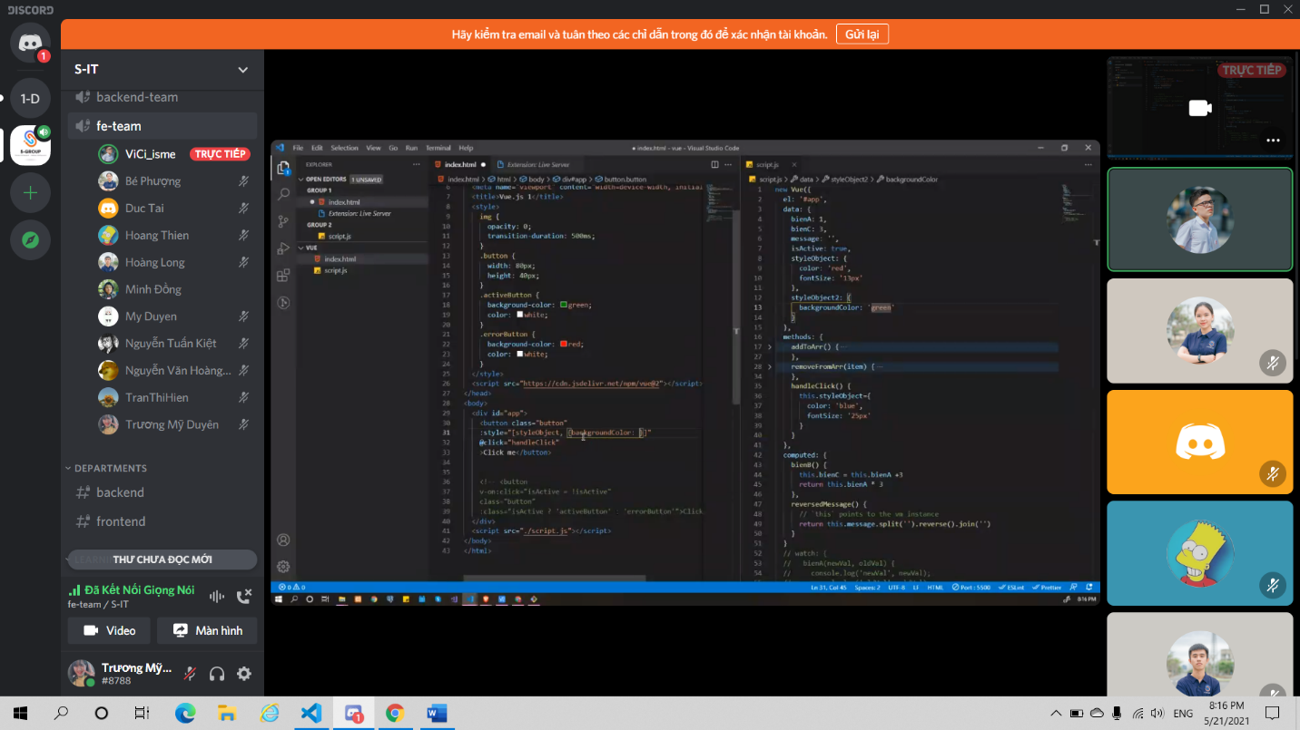**Khai báo style theo mảng**

**Style=[s1,s2],**

* 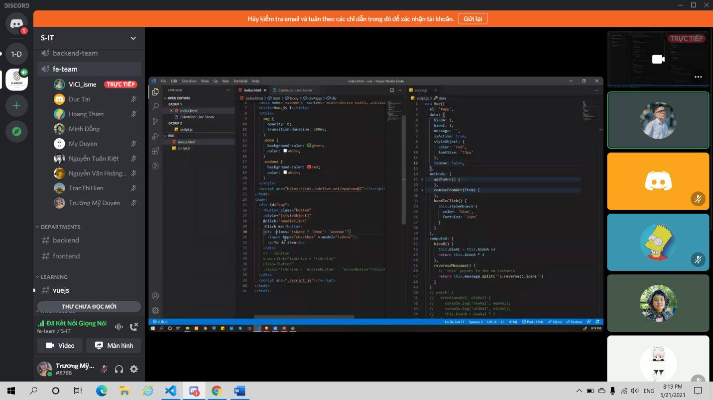**Code b-ding trong style**
* **Về làm lại này**

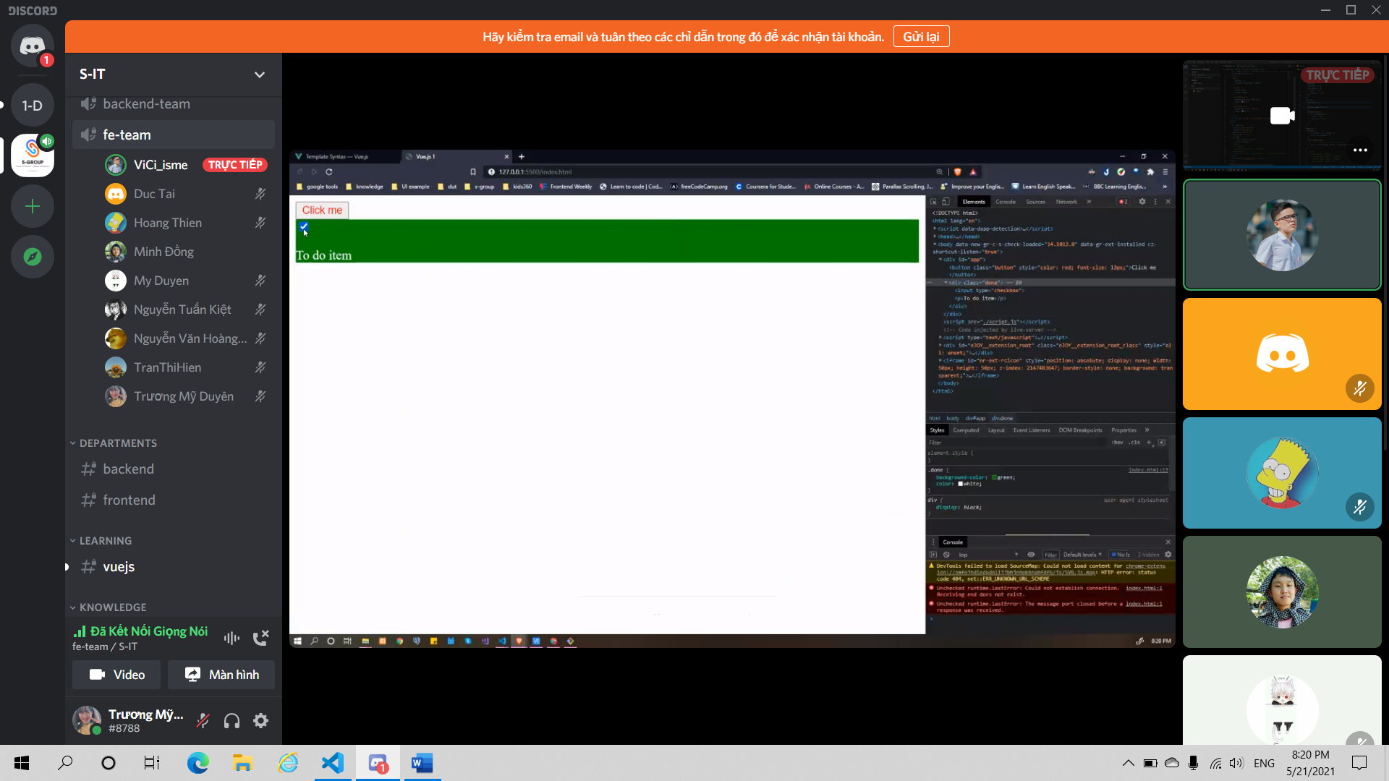

1. **V-Show**

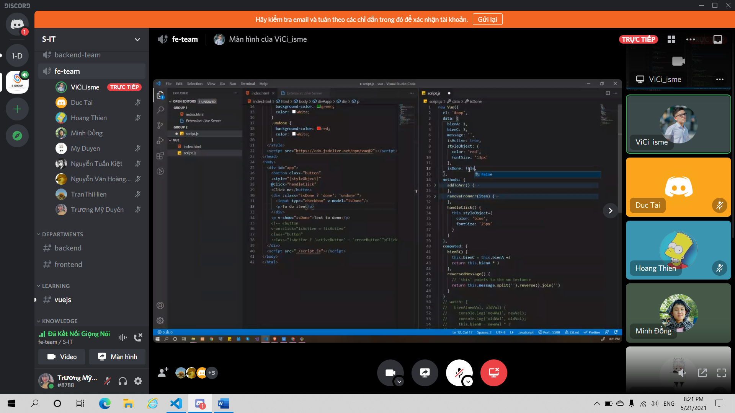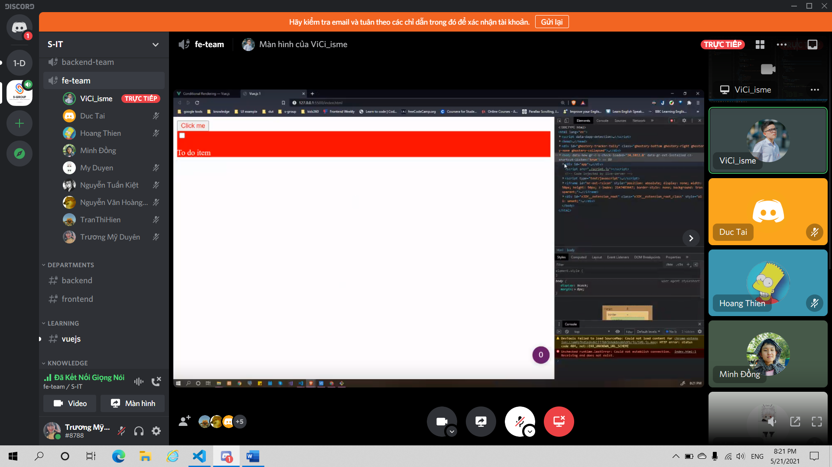 **biến mất khỏi html (display:none)**

**v-if, v-else thì nó biến mất khỏi html còn v-show thì display :none**

**12 . Đọc event modifile**

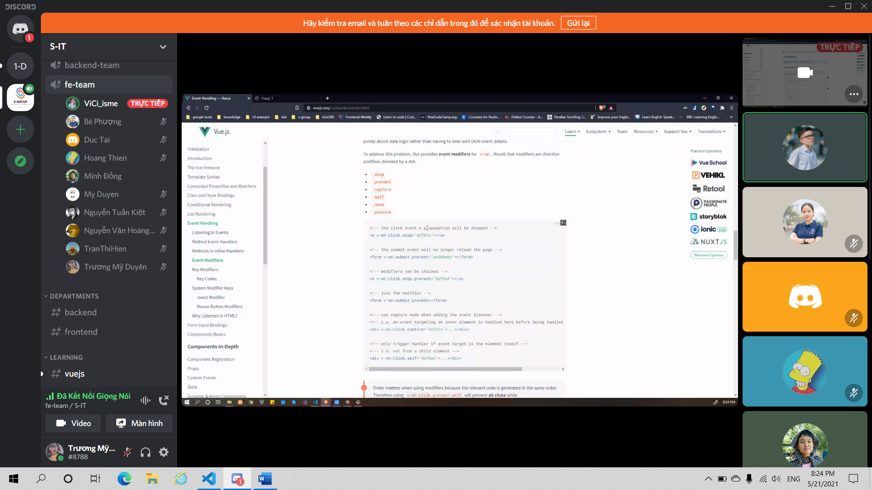 **Demo v-once : sự kiện xảy ra một lần**

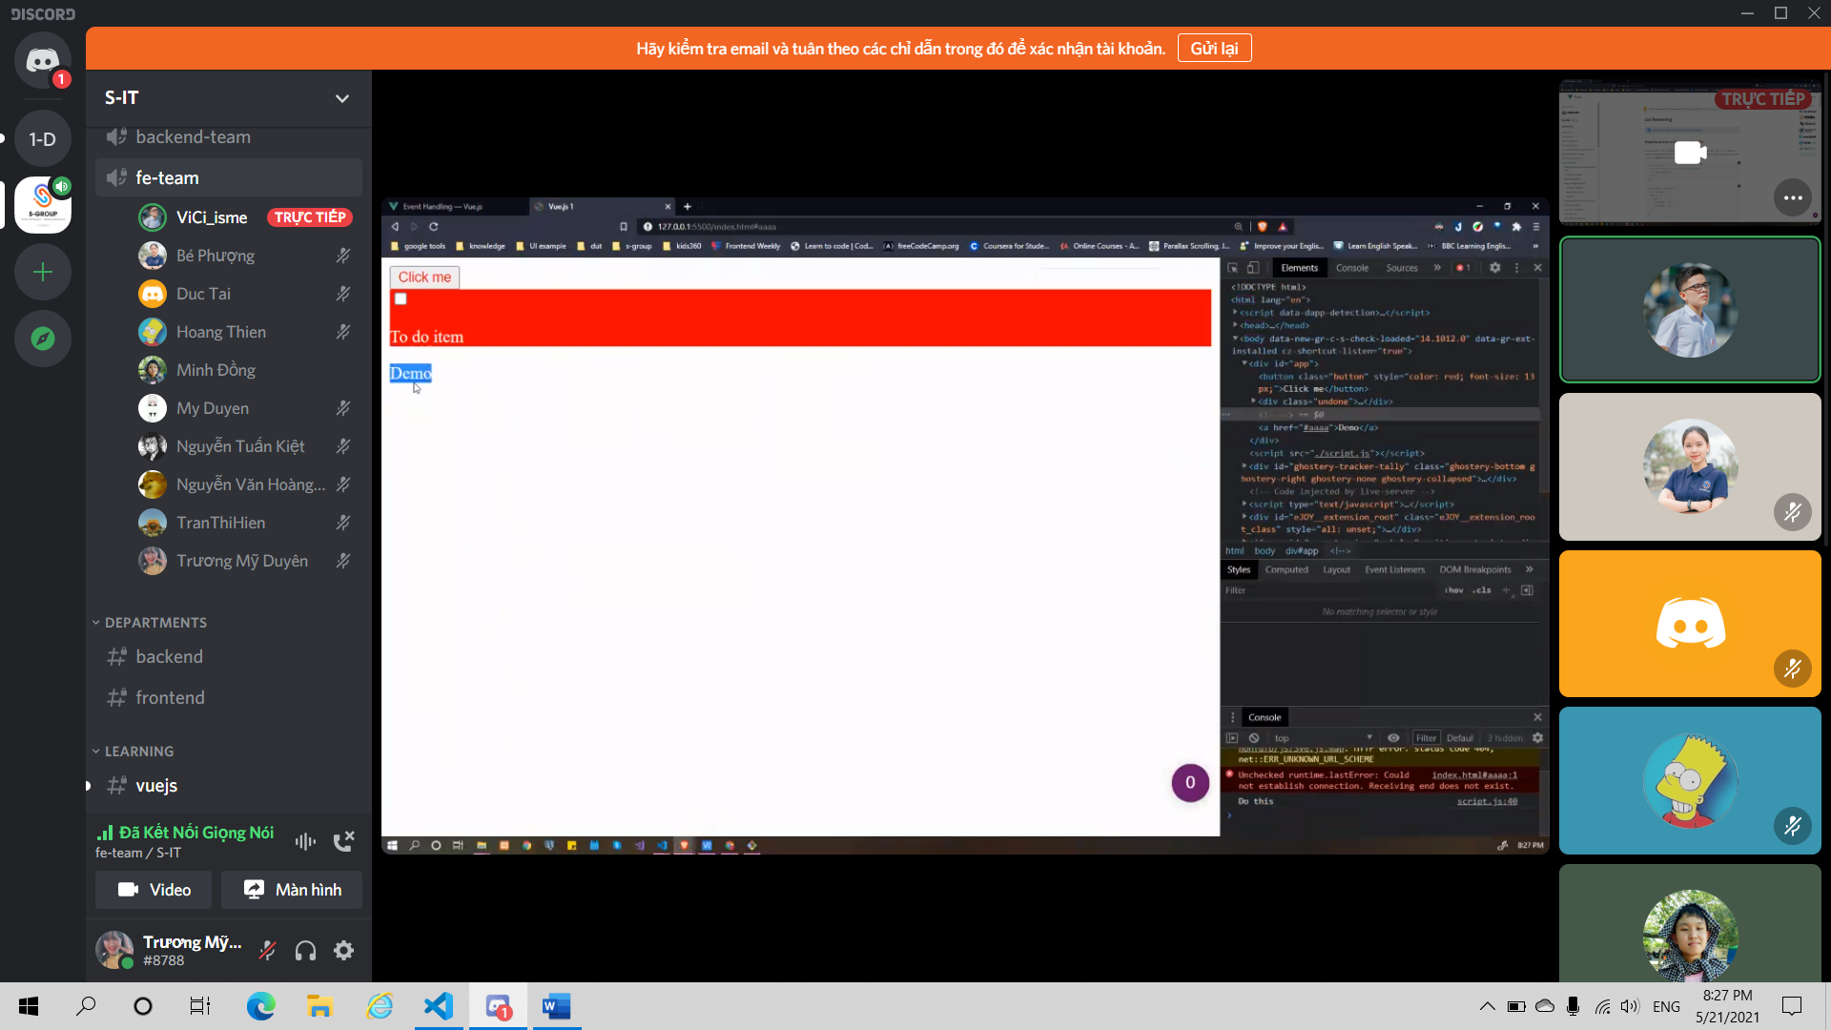

**V-keyup.enter = > sự kiện submit**

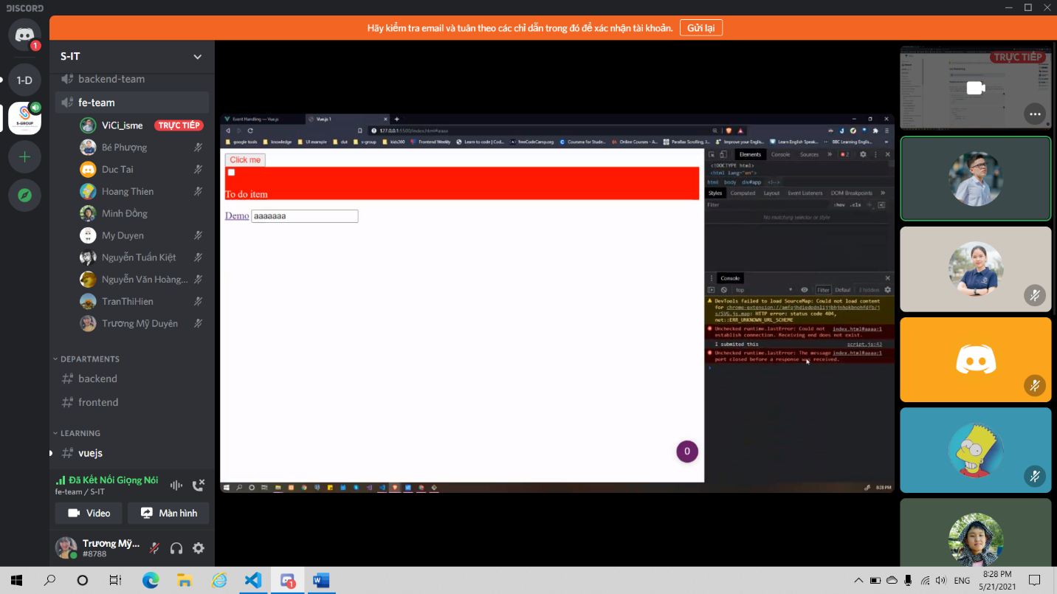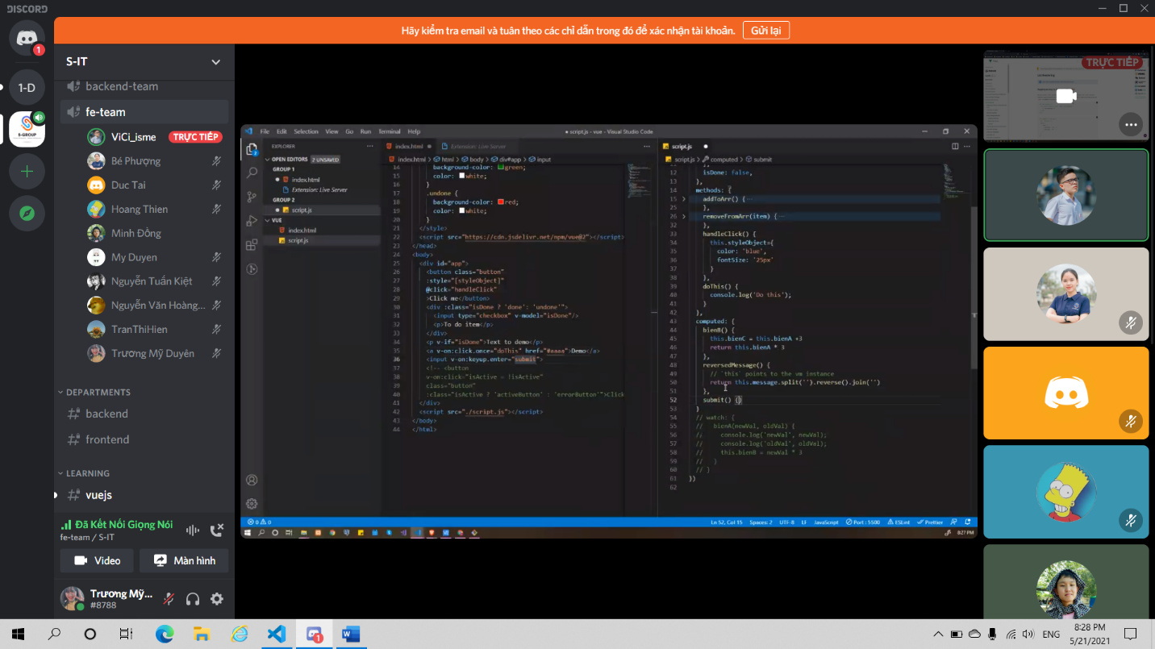**11. Form input biding**

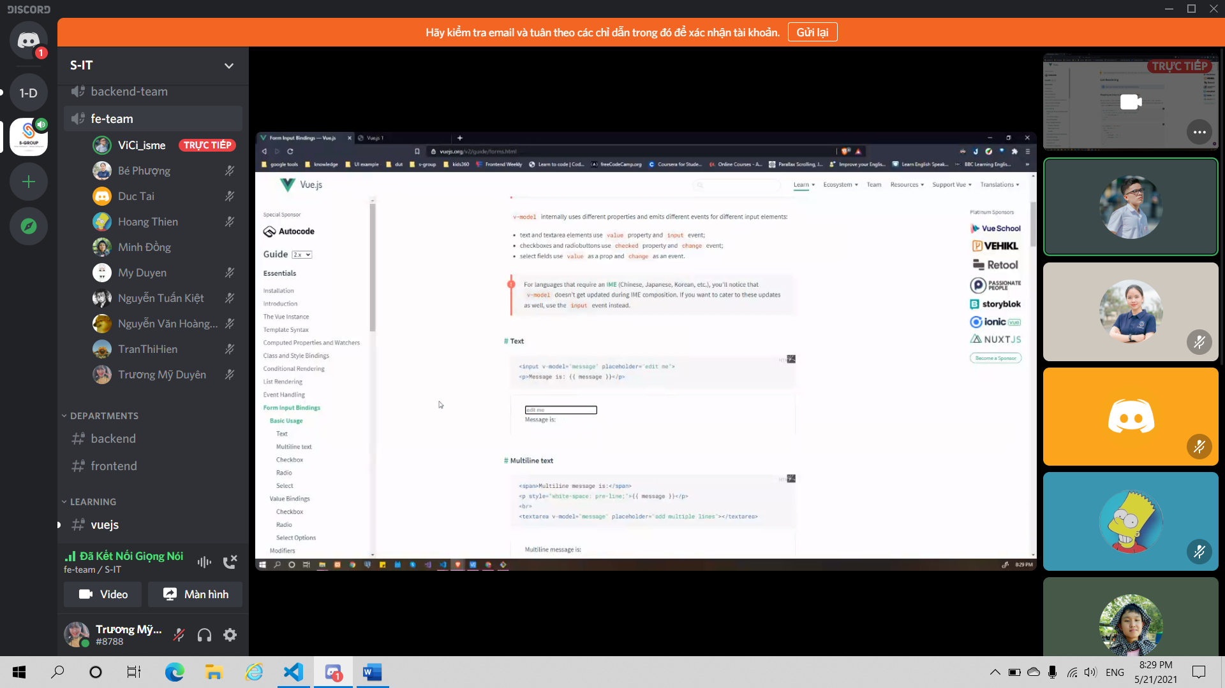

1. **Modifier (trim)**

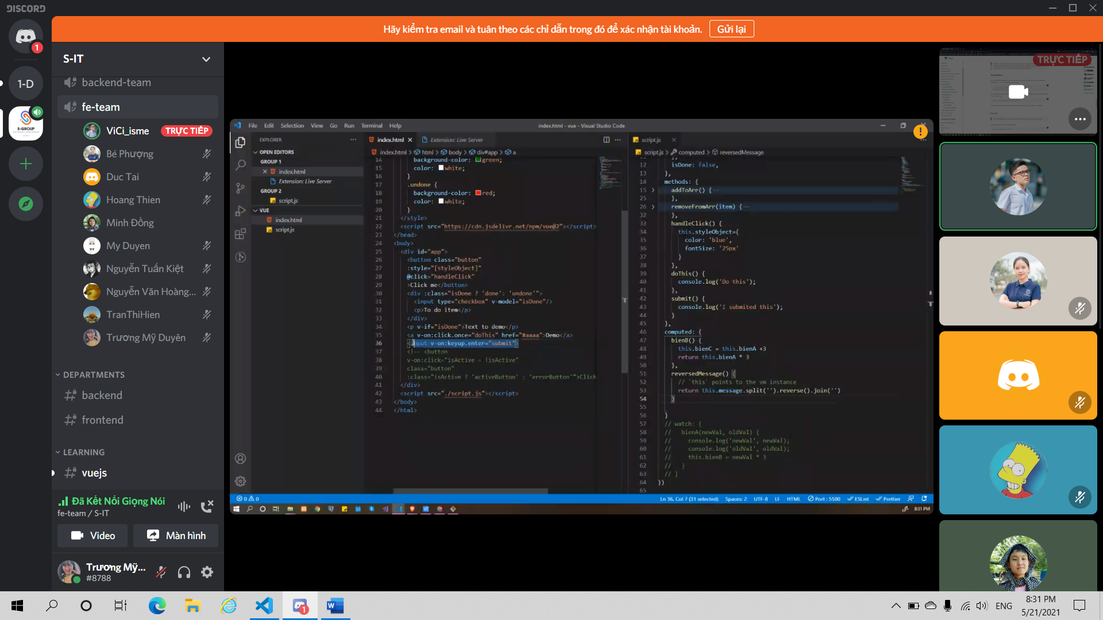

* Demo trim

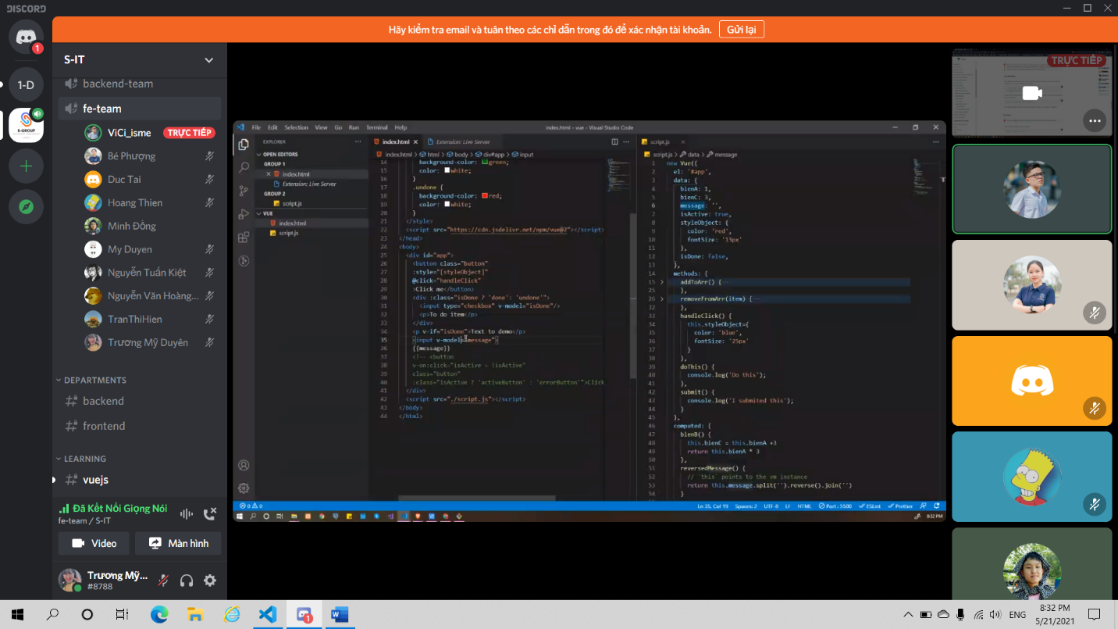-------------------------------------------------------------------------------------------------------------

Suawr baif tapaj

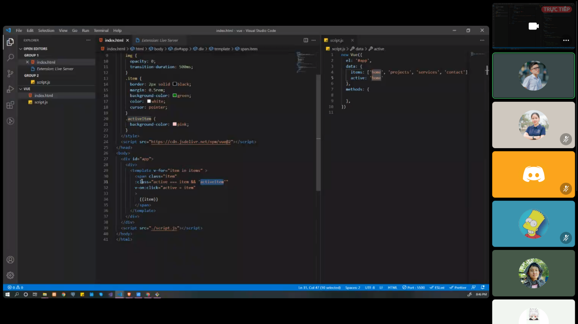Baif 1 :

2. 